المحاضرة الرابعة:
التجويــد:
معناه والغاية منه وحكمه
ومعنى اللحن الجلي واللحن الخفي
(من مميزات هذه المحاضرات: البساطة والوضوح والاختصار وعدم الإطالة والإسهاب حتى ترسخ المعلومة في ذهن الطالب بكل يسر)

التجويد لغة واصطلاحا:
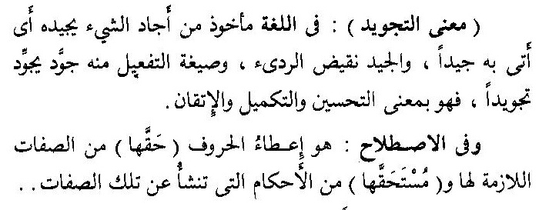
أحكام التجويد
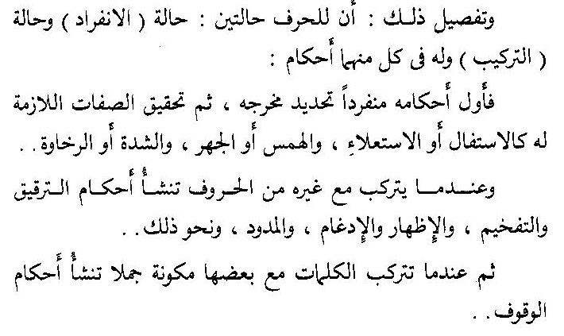
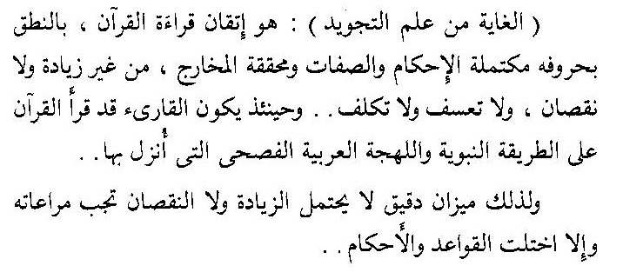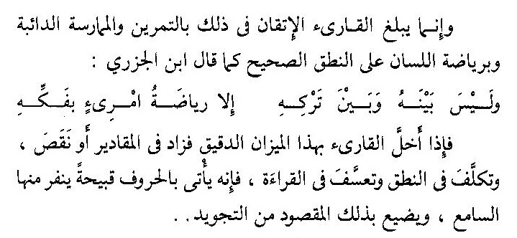
حكم قراءة القرآن بالتجويد
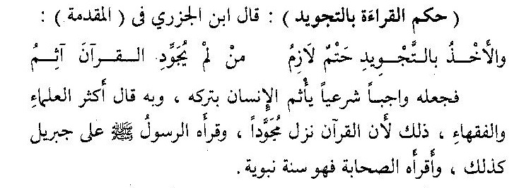
من الأدلة على ذلك قوله تعالى في سورة المزمل الآية 4:
وَرَتِّلِ ٱلْقُرْءَانَ تَرْتِيلًا ﴿٤﴾
وقوله تعالى في سورة البقرة الآية 121:
ٱلَّذِينَ ءَاتَيْنَـٰهُمُ ٱلْكِتَـٰبَ يَتْلُونَهُۥ حَقَّ تِلَاوَتِهِۦٓ أُو۟لَـٰٓئِكَ يُؤْمِنُونَ بِهِۦ ۗ وَمَن يَكْفُرْ بِهِۦ فَأُو۟لَـٰٓئِكَ هُمُ ٱلْخَـٰسِرُونَ

وقال علي بن أبي طالب رضي الله عنه: الترتيل هو تجويد الحروف ومعرفة الوقوف.
فمن حق التلاوة حسن الأداء والعمل بالمقتضى.
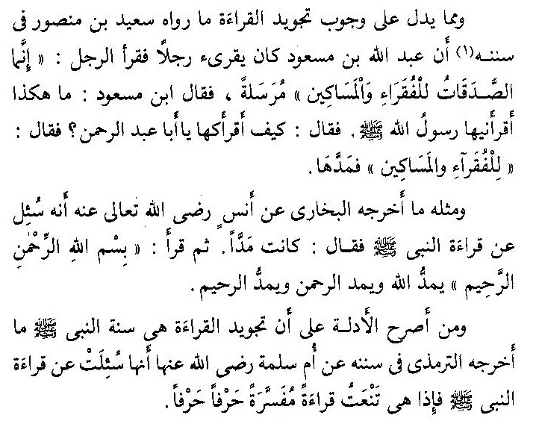
وقد قسّم العلماء التجويد إلى قسمين: 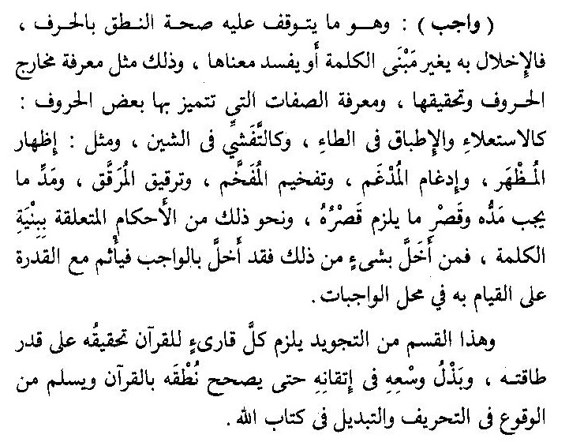
القسم الثاني: الصناعي
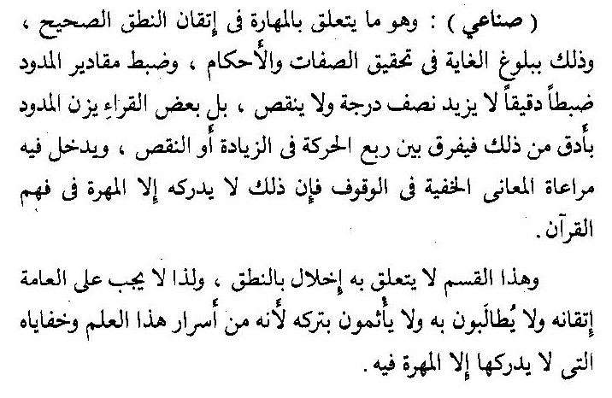
اللحن الجلي واللحن الخفي
اللحن يعني الخطأ في القراءة. وهو ينقسم إلى قسمين:
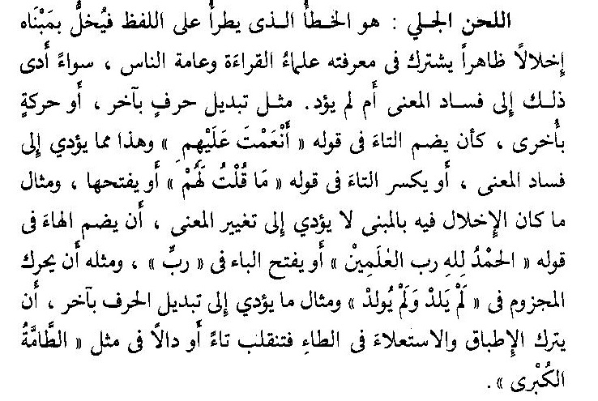

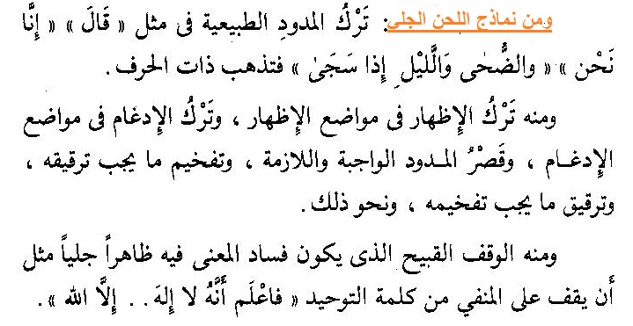
- القسم الثاني:
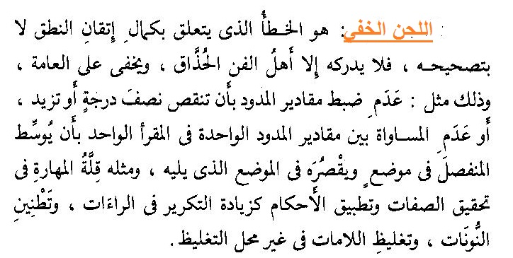
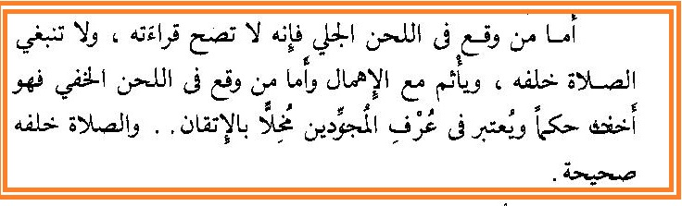
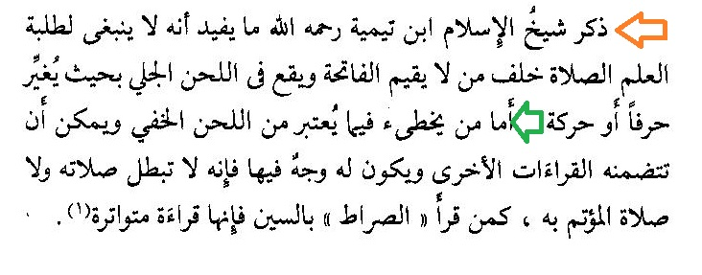
- المطلوب منكم مراجعة تلاوة هاتين السورتين:
- - سورة الطور
- - سورة القمر
- المطلوب منكم حفظ :
- سورة الإنسان

